作者： Jie Xu

日期： 2013-05-15

E_mail： jie.xu@beckhoff.com.cn

support@beckhoff.com.cn

**对BX设备COM1发送串口报文通讯**

—————————————————————————————————

文档中包含的文件

|  |  |
| --- | --- |
| 文件名称 | 文件说明 |
| 串口调试助手2.1.exe | 第三方串口调试工具 |
| BX Programe.prx | BX上下载的简单测试PLC程序 |
| BX System.tsm | BX上测试的配置文件 |

**说明：**

BX设备上的程序需要用TwinCAT下载，此处将不再介绍如何通过TwinCAT下载程序。

本次测试将连接BX的COM1和测试电脑的串口COM2，通过串口调试工具发送串口报文，首先赋值给BX里面的一个PLC变量，该变量和BX上的一个数字量输出映射。测试中可以看到，在测试电脑上的串口调试工具上发不同的报文给BX设备，可以观察到数字量输出亮和灭，也可以通过发串口报文的方式，读取BX设备的PLC变量。

1. **测试实验：**
2. 在程序中定义的PLC变量如下，此变量在System manager中和一个数字量输出映射。



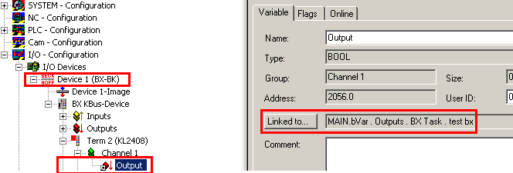

1. 串口调试工具参数设置：COM2，19200，even，8bit， 1bit。

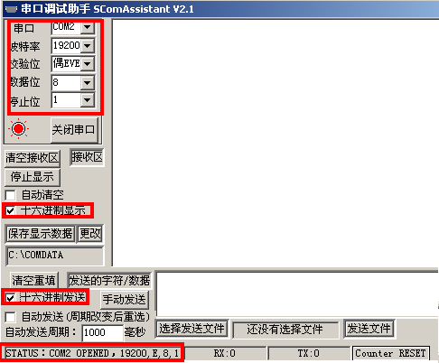

1. 发送串口报文给BX设备（16进制）
   1. 测试连接命令

01 A5 00 00 06 20 01 01 01 01 01 01 2C 01 0A 29 10 12 01 01 7E 81 01 00 04 00 00 00 00 00 00 00 00 06 6A 00 00 00 B6 B9

BX返回 01 5A 00 00 06 00 67 5A

* 1. 写BX的数字量输出通道一为“1”

01 A5 00 00 06 2D 01 01 01 01 01 01 20 03 0A 29 10 12 01 01 21 03 03 00 04 00 0D 00 00 00 00 00 00 00 01 00 03 F0 30 F0 00 00 00 00 00 00 01 00 00 00 01 0D BE

BX也返回01 5A 00 00 06 00 67 5A

并且可以看到BX的数字量输出通道一LED灯亮了。

* 1. 读取BX的变量的信息

01 A5 00 00 03 2C 01 01 01 01 01 01 20 03 0A 29 10 12 01 01 21 03 02 00 04 00 0C 00 00 00 00 00 00 00 01 00 01 F0 30 F0 00 00 00 00 00 00 01 00 00 00 27 0C

BX返回：

01 A5 00 00 03 29 0A 29 10 12 01 01 21 03 01 01 01 01 01 01 20 03 02 00 05 00 09 00 00 00 00 00 00 00 01 00 01 F0 00 00 00 00 01 00 00 00 **01** 2D 27

也就是PLC变量是“1“🡪对应的那个数字量输出LED灯是亮的.

1. **ADS串口报文**
2. **ADS串口命令报文：**

|  |  |  |  |  |  |  |
| --- | --- | --- | --- | --- | --- | --- |
| ADS串口命令报文头 | 发送方地址 | 接收方地址 | 数据帧号 | 数据长度 | ADS数据 | CRC-16校验 |

1. **ADS串口命令报文头：**

2个字节，default： 0xA501

1. **发送方地址：**

1个字节，default：0x00（由于RS232是一对一的连接，发送和接收都是唯一的，所以可以用默认的0x00作为发送和接收的地址）

1. **接收方地址：**

1个字节，default：0x00（由于RS232是一对一的连接，发送和接收都是唯一的，所以可以用默认的0x00作为发送和接收的地址）

1. **数据帧号：**

1个字节，可选值：0～255，用来标志发送数据帧，接收方将会比对这个号码与其内部的计数器。超过255会自动从0开始。

1. **数据长度：**

1个字节，可选值：0～255，最大的可发送的ADS数据帧为255.

1. **ADS数据包：**

N个字节，根据实际发送的ADS数据来决定。具体报文内容参考下一章节。

1. **CRC-16校验：**

2个字节，对数据报文采用CRC-16的校验方式.

1. **ADS串口应答报文说明：**

|  |  |  |  |  |  |
| --- | --- | --- | --- | --- | --- |
| ADS串口应答报文头 | 发送方地址 | 接收方地址 | 数据帧号 | 数据长度 | CRC-16校验 |

如果ADS串口报文被接收方接收，接收方将给发送方一个应答报文。但是该报文接收方不能识别或者接收方不能在timeout的时间内应答，发送方将不会收到任何报错回执。

1. **ADS串口应答报文头：**

2个字节，default： 0x5A01

1. **发送方地址：**

1个字节，default：0x00

1. **接收方地址：**

1个字节，default：0x00

1. **数据帧号：**

1个字节，可选值：0～255，就是发送的数据帧号作为回执的返回

1. **数据长度：**

1个字节，default：0x00.

1. **CRC-16校验：**

2个字节，该报文也采用CRC-16的校验方式。

1. **ADS串口复位报文说明：**

|  |  |  |  |  |  |
| --- | --- | --- | --- | --- | --- |
| ADS串口复位报文头 | 发送方地址 | 接收方地址 | 数据帧号 | 数据长度 | CRC-16校验 |

复位报文告诉接收方新的连接将被建立。

1. **ADS串口复位报文头：**

2个字节，default： 0xA503

1. **发送方地址：**

1个字节，default：0x00

1. **接收方地址：**

1个字节，default：0x00

1. **数据帧号：**

1个字节，default：0x00

1. **数据长度：**

1个字节，default：0x00

1. **CRC-16校验：**

2个字节，该报文也采用CRC-16的校验方式。

1. **ADS数据包头报文**

|  |  |  |  |  |  |  |  |  |  |
| --- | --- | --- | --- | --- | --- | --- | --- | --- | --- |
| 目标设备AMS net ID | 目标设备端口号 | 发送设备AMS net ID | 发送设备端口号 | ADS命令  ID | 命令标志 | 数据长度 | ADS 错误 | 引用ID号 | ADS数据 |

1. **目标设备AMS net ID**

6个字节，串口通讯时默认为： 0x01 0x01 0x01 0x01 0x01 0x01

1. **目标设备端口号**

2个字节，串口通讯时默认为：0x03 0x20

1. **发送设备AMS net ID**

6个字节，串口通讯时此值不重要，default：0x0A 0x29 0x10 0x12 0x01 0x01

1. **发送设备端口号**

2个字节，默认为：0x03 0x21

1. **ADS命令ID**

2个字节

1. 0x0002 ADS Read
2. 0x0003 ADS Write
3. 其他的ADS 命令ID请参考Beckhoff information system
4. **命令标志**

2个字节

1. 0x0001： “0”：请求；“1”：应答
2. 0x0004：ADS命令
3. **数据长度**

4个字节

1. **ADS错误**

4个字节，具体错误代码含义参考Beckhoff information system

1. **引用ID号**

4个字节，可自由选择。

1. **ADS数据**

N个字节，根据实际的ADS的命令来决定。

1. **ADS 读报文**

|  |  |  |
| --- | --- | --- |
| Index Group地址类型  4个字节 | Index Offset地址偏移量  4个字节 | 长度（字节）  4个字节 |

**应答：**

|  |  |  |
| --- | --- | --- |
| ADS Error 错误代码  4个字节 | 接收数据长度（字节）  4个字节 | 接收的数据  N个数据，长度由上一个报文决定 |

1. **ADS写报文**

|  |  |  |  |
| --- | --- | --- | --- |
| Index Group地址类型  4个字节 | Index Offset地址偏移量  4个字节 | 长度（字节）  4个字节 | 要写的数据  N个数据，长度有上一个报文决定 |

**应答：**

4个字节的应答，返回ADS 错误代码，如果没有错误返回0.

